**Ranking de MERCO ESG coloca Toyota em destaque no setor automotivo**

* *Toyota saltou no ranking geral da 14ª para a 7ª colocação geral*
* *Fabricante é líder em ESG entre as automotivas pela sétima vez consecutiva*

**São Paulo, 21 de maio de 2025** – A Toyota do Brasil manteve, pelo sétimo ano consecutivo, a liderança como empresa mais responsável em ESG no setor automotivo nacional, segundo a 11ª edição do Ranking Merco de Responsabilidade ESG, indicador que avalia as empresas mais bem posicionadas nos âmbitos social, ambiental e de governança corporativa, divulgado oficialmente nesta quarta-feira (21). Além disso, a companhia também melhorou sua posição no ranking geral, saltando da 14ª posição no ano passado para a atual 7ª colocação.

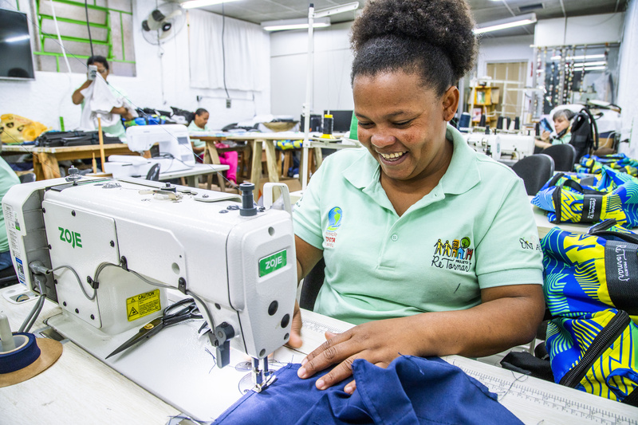“Para nós, esse resultado representa o reconhecimento da responsabilidade com que tratamos nossos compromissos ambientais, sociais e de governança em nossas operações no país. Além disso, mostra que estamos ano após ano aprimorando as nossas práticas, bem como a integração da nossa estratégia de negócio junto à sociedade. É um trabalho contínuo que a cada ano precisamos estar sempre melhorando”, comenta Roberto Braun, diretor de Comunicação e porta-voz da área de ESG da Toyota do Brasil e presidente da Fundação Toyota.

Ranking MERCO ESG manteve a Toyota do Brasil na liderança em iniciativas sociais, ambientais e de governança dentre as empresas do setor automotivo

A Merco é uma consultoria de atuação especializada e referência na América Latina, que se baseia numa metodologia multipúblico composta por seis avaliações e mais de 25 fontes de informação.

**Compromisso ESG**

Historicamente a Toyota do Brasil tem buscado reduzir os impactos socioambientais de suas operações com base em requisitos e diretrizes globais da companhia, focando em princípios como a melhoria contínua de seus processos e produtos e a redução de desperdícios, para alcançar a neutralidade de carbono em todas as suas unidades.

Com uma visão de longo prazo alinhada à agenda ESG, a fabricante está implementando ações estratégicas que abordam os desafios ambientais, sociais e de governança de forma integrada e reforçam o compromisso com a sustentabilidade e a responsabilidade social.

Entre elas, destacam-se o Desafio Ambiental 2050, que visa mitigar o impacto ambiental seguindo seis desafios definidos e o incentivo a projetos sociais que promovem a aplicação do TPS (Toyota Production System) fora dos muros das fábricas. O avanço na agenda ESG da empresa também é marcado pela promoção da economia circular nas fábricas e o aumento da participação feminina na força de trabalho.

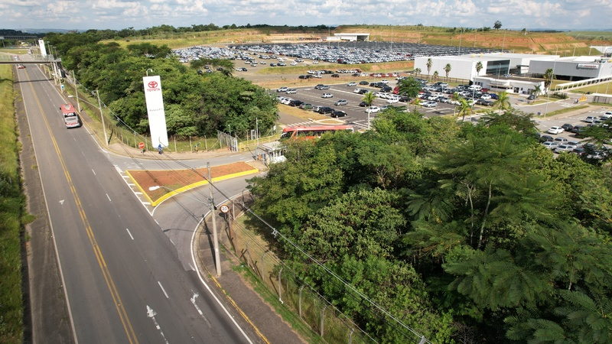

Historicamente, a montadora atua com práticas eficientes quanto à busca por redução de impactos ambientais na sociedade

***Sobre a Toyota do Brasil***

*A Toyota do Brasil está presente no País há 67 anos. Possui três unidades produtivas, localizadas em Indaiatuba, Sorocaba e Porto Feliz, todas no Estado de São Paulo, e emprega cerca de 6,7 mil pessoas. A Toyota é a fabricante líder em eletrificação no mundo: desde 1997 já foram comercializados mais de 30 milhões de automóveis mais limpos, sejam modelos híbridos, híbridos flex, híbridos plug-in, 100% a bateria ou movidos a hidrogênio. Tem como missão produzir felicidade para todas as pessoas (“Happiness for All”) e, para tanto, está comprometida em desenvolver carros cada vez melhores e mais seguros, além de avançar nas soluções de mobilidade.*